المحاضره الثالثة
القراءات المتواترة
تواتر عن رسول الله صلى الله عليه وسلم أن القرآن نزل على سبعة أحرف أي سبعة أوجه من القراءة تتضمن مختلف لغات العرب ولهجاتها الفصحى ومنها لهجة قريش وكنانة وأسد وهذيل وتميم وقيس عيلان واليمن. واختار هذا الرأى أبو عبيد القاسم بن سلام وثعلب وآخرون.
ولما تفرّق الصّحابة في الأمصار صار كلّ يقرأ على وفق لهجته حتى خشي حذيفة بن اليمان رضي الله عنه أن يصيب المسلمين ما أصاب اليهود والنصارى في اختلافهم في كتابهم. فهدى الله سبحانه الصحابة إلى أن يجمعوا الأمة على مصحف واحد. فكتب عثمان بن عفان رضي الله عنه المصحف الإمام فاجتمعت عليه الأمة إلى اليوم.
واعتمد عثمان رضي الله عنه في النص الذي كتبه على العرضة الأخيرة التي عرض فيها النبي صلى الله عليه وسلم القرآن على جبريل مرتين قبل مرته، وجعل الأصل في خطه أن يكون على لسان قريش عند الاختلاف، وإذا أمكن الجمع بين الأحرف في الخط كتبوه كذلك وإلا اختاروا حرف قريش في الغالب.
والقرآن إنما يُتلقّى بالرواية، فيرويه الجمع من القراء الضابطين عن شيوخهم ويتسلسل السند إلى النبي صلى الله عليه وسلم.
ولذلك كان الشرط الأول لقبول القراءة وثبوت قرآنيتها:
- تواتر السند إلى النبيّ صلى الله عليه وسلم، أو استفاضته على الأقل. وقد ثبت عن زيد بن ثابت قوله: القراءة سنة متّبعة.
- ولكي لا يقع القارئ في ما اتّفق الصحابة على تركه من الأحرف السّبعة ويخرج عن إجماعهم فإنهم اشترطوا أيضا:
- موافقة القراءة لخط المصاحف العثمانية ورسمها ولو تقديرا.
فإذا لم يحتملها الرسم اعتبرت القراءة شاذة وإن صحّ سندها، فلا يُقرأ القرآن بها.
والشرط الثالث هو:
- أن توافق القراءة وجها من وجوه اللغة العربية.
فإذا تحققت هذه الشروط الثلاثة في أيّة قراءة كانت فهي قرآن ثابت عن النبيّ، فيُقرأ بها بلا خلاف، ولا يجوز إنكارها أو ردّها. وبهذا فإنّه لا تحديد في الأصل لعدد القراءات أو أعيان القراء الذين يُقرأ بروايتهم، ولهذا كان كثير من علماء السّلف يقرأ بقراءات ثبتت عندهم من غير طريق هؤلاء السبعة المشهورين، ولم يلتزموا في عدد الرواة بسبعة.
ومن الأدلة على ذلك أن:
- ابن جرير الطبري رحمه الله روى في كتابه واحدا وعشرين قراءة
- أبو عبيد القاسم بن سلام في كتاب القراءات روى واحدا وعشرين قراءة
- وقال مكي بن أبي طالب القيسي في كتاب الإبانة «وقد ذكر الناس من الأئمة في كتبهم أكثر من سبعين ممن هو أعلى رتبة وأجلّ قدرا من هؤلاء السبعة».
- أما أول من اقتصر على القراء السبعة فهو أبو بكر بن مجاهد في القرن الهجري الرابع ولذلك يُطلق عليه «مسبّع السبعة»، ووافقه على ذلك أبو عمرو الداني والشاطبي وغيرهما، وكان قصده التيسيير على الأمة. وسبب اختيار السبعة هو موافقة مصحف عثمان رضي الله عنه.
- والقراء السبعة هم:
- 1- نافع
- هو عبد الرحمن بن أبي نُعيم، ويكنى أبا رُويم أصلفه من أصفهان، أخذ القراءة عن سبعين من التابعين. توفي بالمدينة سنة 169 هـ وأشهر من روى عن نافع «قالون» ويسمى عيسى بن مينا، و»وَرْش» ويسمى عثمان بن سعيد.
- 2- عبد الله بن كثير الداري
- إمام أهل مكة في القراءة، وهو تابعي جليل، أخذ القراءة عرْضا عن عبد الله بن السائب رضي الله عنه، وعرض أيضا على مجاهد مولى ابن عباس. توفي سنة 120 هـ، وأشهر الرواة لقراءته «قُنْبُل» وهو محمد بن عبد الرحمن المكي، و»البَزّي» وهو محمد بن عبد الله
3- أبو عمرو بن العلاء
وهو ابن عمار التميمي المازني البصري، وهو تابعي سمع من أنس بن مالك، وهو أكثر القراء السبعة شيوخا. توفي سنة 154 هـ وأشهر الرواة لقراءته «الدُّوري» والسوسي.
4- عبد الله بن عامر
هو ابن يزيد اليحصبي، إمام أهل الشام في القراءة وأحد التابعين، عرض القراءة على أبي الدرداء وعن المغيرة بن أبي شهاب صاحب عثمان بن عفان رضي الله عنه. توفي سنة 118 هـ بدمشق، وأشهر الرواة لقراءته هشام بن عمار الدمشقي وابن ذكوان وهو عبد الله بن ذكوتن القرشي.
5- عاصم بن أبي النجود (سنفرده بترجمة مستقلة لاحقا)
6- حمزة بن حبيب الزيات
هو أبو عمارة الكوفي التميمي، أخذ عن خلق كثير منهم:
- القراءة عن الأعمش، وكان الأعمش يجوّد قراءة بن مسعود،
- وقرأ على محمد بن عبد الرحمن بن أبي ليلى، وكان يجود قراءة عليّ رضي الله عنه،
- وقرأ على أبي إسحاق السُبَيْعي، وكان يأخذ من قراءة علي وقراءة بن مسعود.
- وقرأ على حمران بن أعين وكان حمران يأخذ بقراءة ابن مسعود ولا يخرج عن موافقة مصحف عثمان وهذا كان اختيار حمزة.
- توفي سنة 156 هـ وأشهر القراء لقراءته خلف وخلاد.
7- الكسائي
- هو علي بن فيروز الأسدي، وهو الكسائي الكبير إمام النحو والقراءة، وإليه انتهت رئاسة الإقراء بالكوفة بعد شيخه حمزة. توفي سنة 189، وأشهر من روى عنه أبو الحارث بن الليث والدّوري.
- فهؤلاء هم القراء السبعة الذين تلقت عنهم الأمة القراءة وثبت تواترها عن النبي بإجماع.
- وزاد ابن الجزري في كتاب النّشر، وكتاب الدرّة ثلاثة قراء هم.
- 1- أبو جعفر يزيد بن القعقاع المخزومي، شيخ نافع واحد التابعين المشهورين. أخذ القراءة عرضا عن مولاه عبد الله بن عياش رضي الله عنه، وعن أبي هريرة، وعبد الله بن عباس رضوان الله تعالى عنهم. وتوفي أبو جعفر بالمدينة سنة 130 هـ
- 2- يعقوب بن إسحاق بن يزيد الحضرمي، إمام أهل البصرة ومقرئها، أخذ القراءة عن سلّام الطويل وشهاب بن شرنفة. وقرأ شهاب على مسلمة بن محارب، وقرأ مسلمة على أبي الأسود الدّؤلي على علي بن أبي طالب رضي الله عنه.
- قال ابن الجزري في الطبقات : وقراءته على أبي الشهب عن أبي رجاء عن أبي موسى في غاية العلوّ
- 3- خلف بن هشام البزّار الأسدي. وهو أحد رواة قراءة حمزة. أخذ القراءة عن عبد الرحمن بن حماد عن حمزة، وعن سُليْم عن حمزة وعن يعقوب بن خليفة الأعشى
- الرواية التي سنعتمد عليها هي رواية حفص عن عاصم. فمن عاصم ومن حفص؟
- ترجمة عاصم:
- هو عاصم بن أبي النّجود

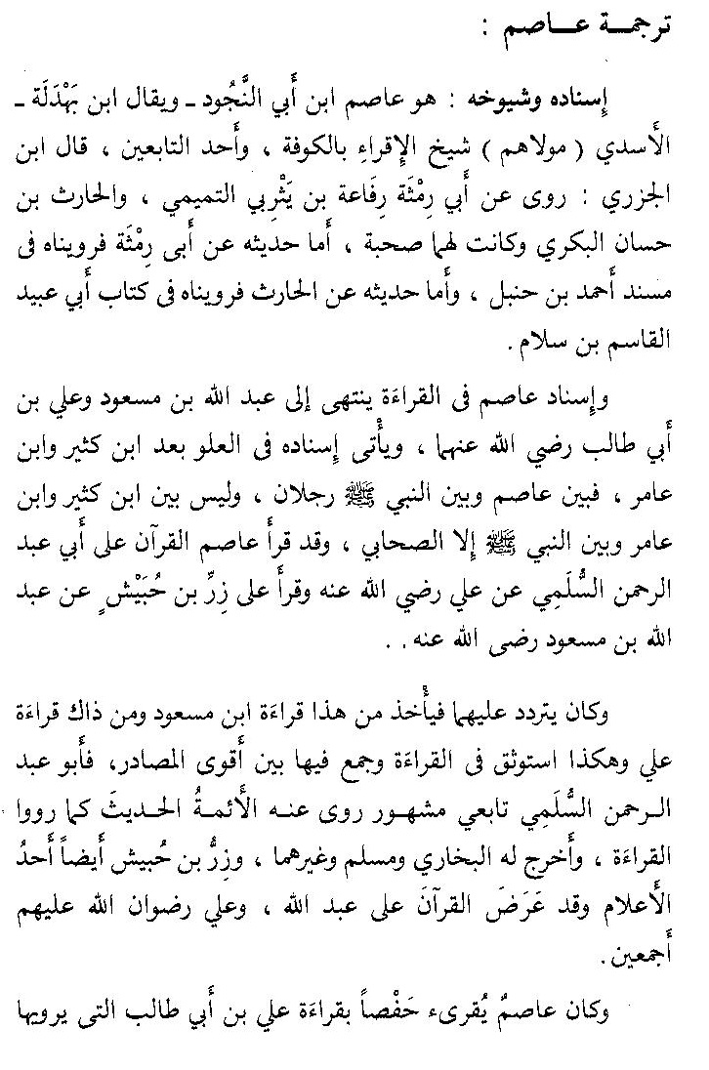

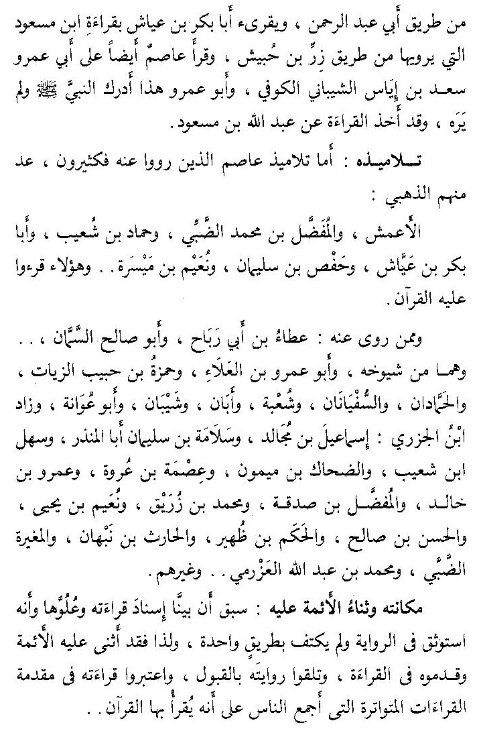

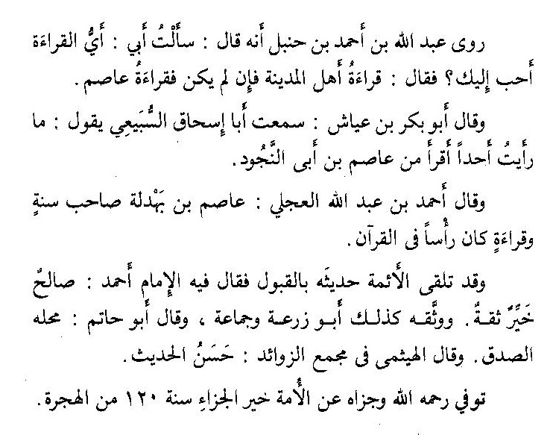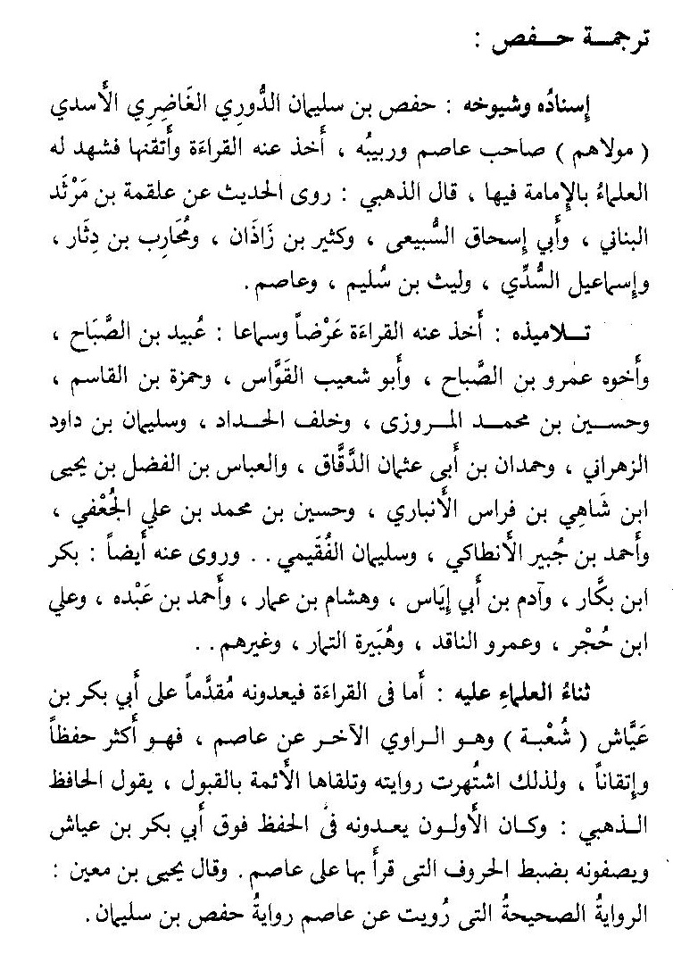

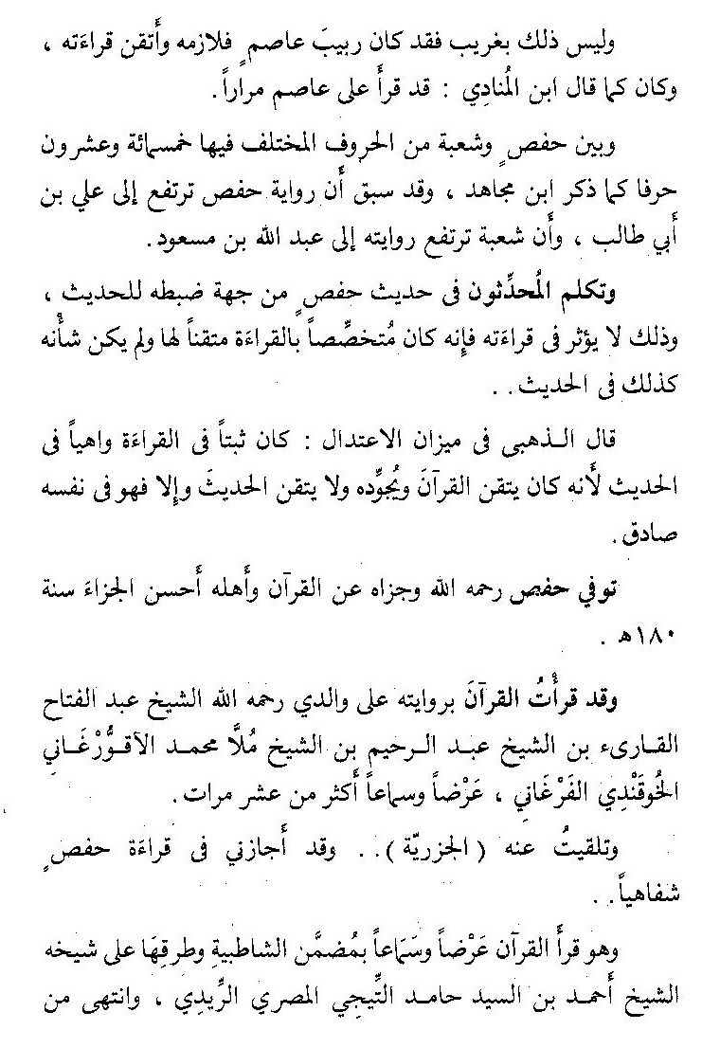

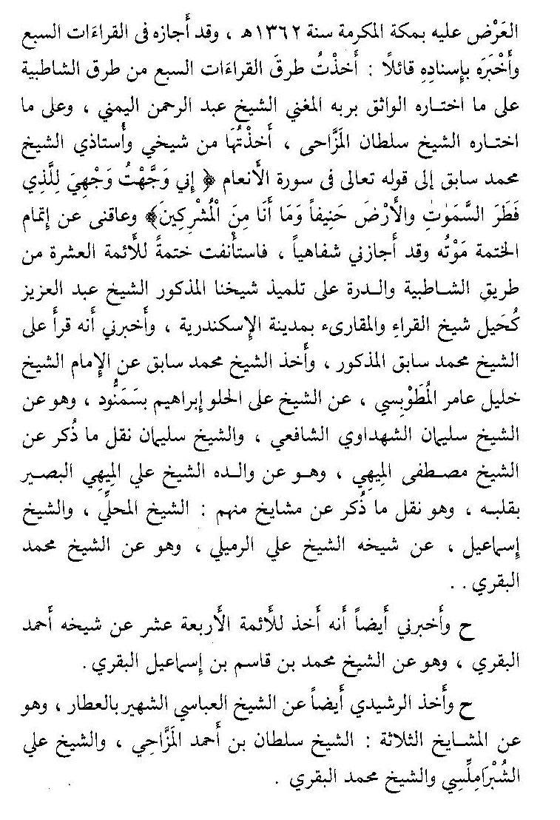

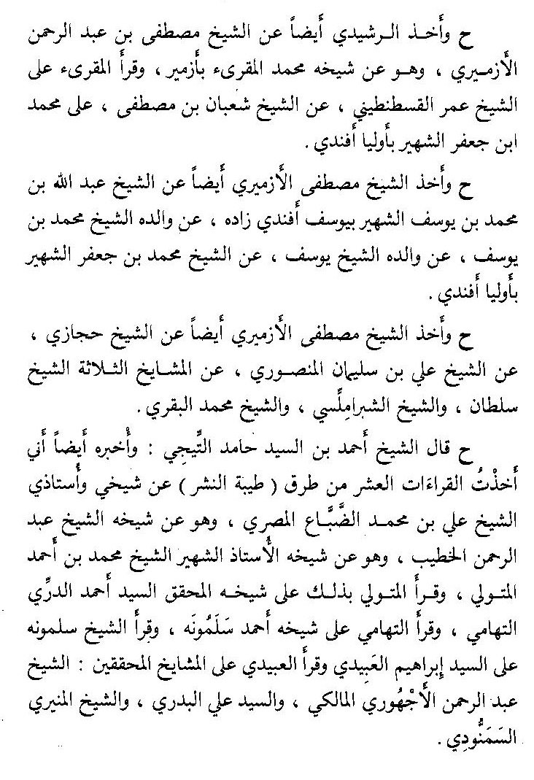

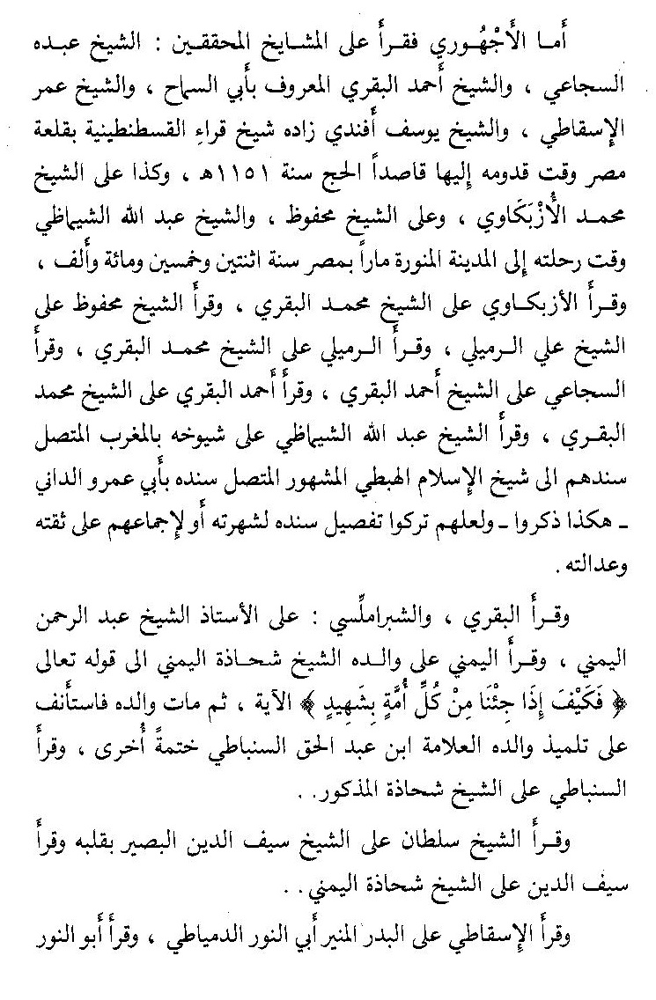

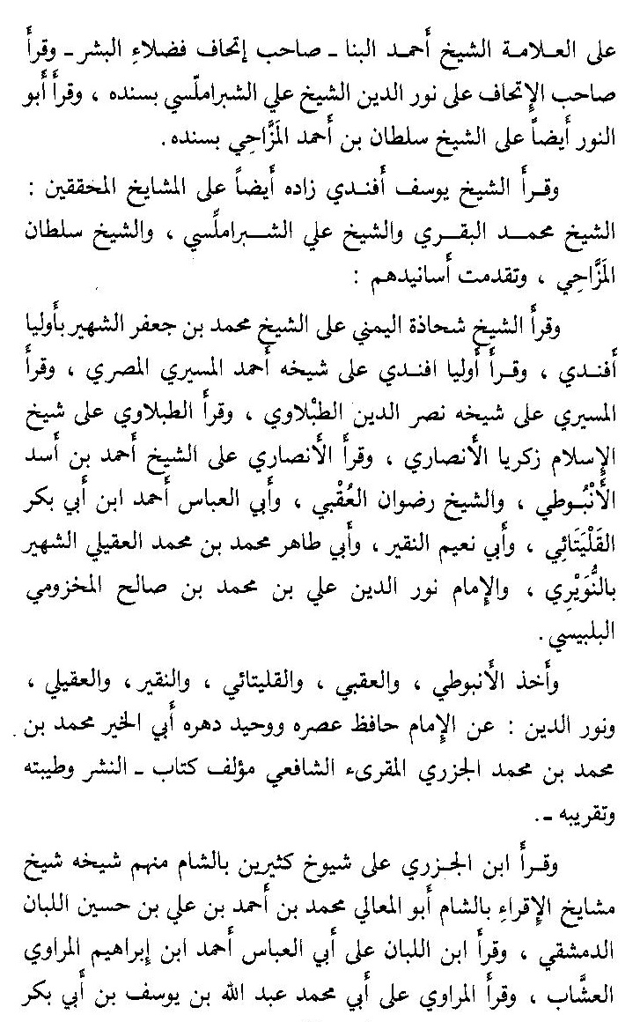

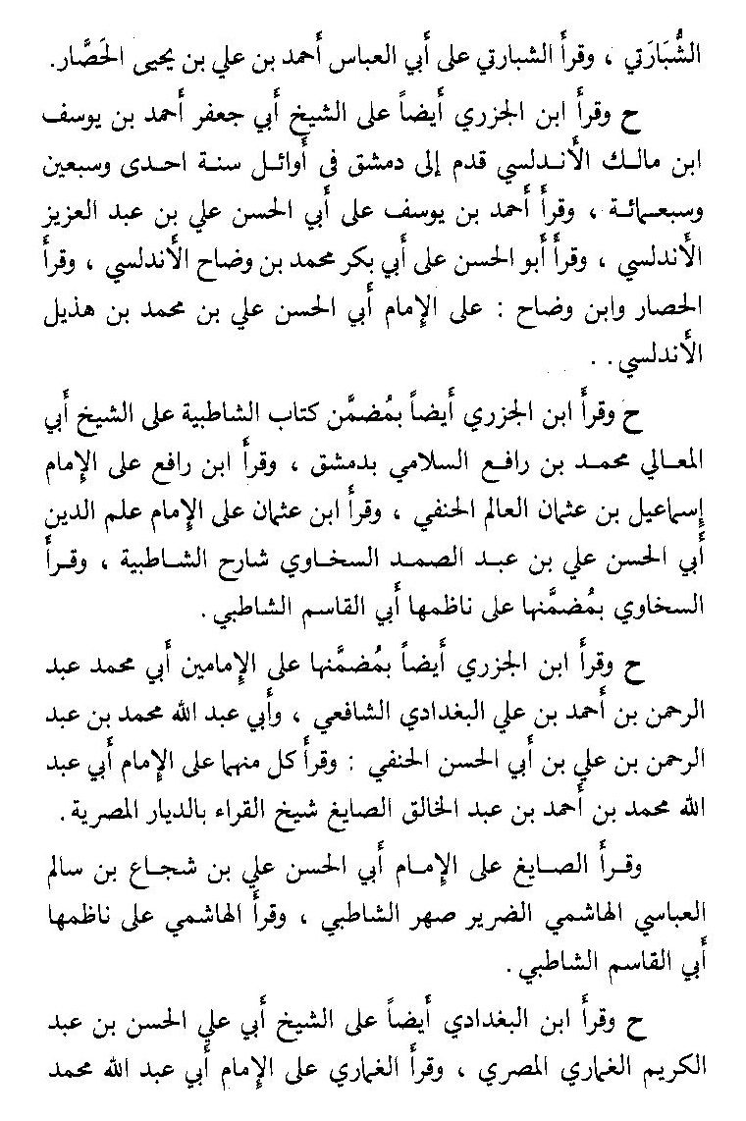

- المطلوب منكم إتقان تلاوة هاتين السورتين:
- - سورة الطور
- - سورة القمر
- المطلوب منكم مراجعة حفظ:
- سورة المرسلات

